**VIKTORĪNA "Java Quiz"**

**Programmatūras projekta apraksts**

**Problēmas skaidrojums:**

Mūsu projektā, kuru veidoju kopā ar savu kursabiedru, mums ir uzdots izveidot viktorīnu par Java programmēšanas valodu, lai pārbaudītu citu studentu zināšanas šajā jomā. Mēs esam izstrādājuši 20 jautājumus, un katram jautājumam ir piedāvāti 4 atbilžu varianti, no kuriem tikai viens ir pareizs. Viktorīnas beigās dalībniekam tiek parādīti nepareizie atbilžu varianti, kā arī punktu skaits, ko viņš ir ieguvis, pēc viktorīnas beigām rezultāti tiek glabāti tekstu failā.

**Jautājumu un atbilžu saraksts (pareizās atbildes pasvītrotas):**

1. KAS IR JVM? Izstrādes vide, Java virtuālā mašīna, Java bibliotēka, Kompilators
2. KĀDU ATSLĒGAS VĀRDU IZMANTO, LAI IZVEIDOTU OBJEKTU? create, object, new, instance
3. KO NOZĪMĒ ATSLĒGAS VĀRDS "STATIC"? Pieder klasei, Nemainīgs, Norāda tipu, Funkcija automātiska
4. KĀDA IR NOKLUSĒJUMA VĒRTĪBA **int** MAINĪGAJAM? 0, null, 1, Nenoteikta
5. KĀDU DATU TIPU IZMANTO, LAI GLABĀTU TEKSTU? char, String, int, double
6. KAS IR KOMPILATORS JAVA VALODĀ? Programma, Tests, Datubāze, Funkcija
7. KAS IR "CLASS" JAVA VALODĀ? Objekts, Klase, Funkcija, Metode
8. KĀDA IR JAVA GALVENAIS METODE? init(), main(), start(), begin()
9. KAS IR JAVA INTERFACE? Klase, Funkcija, Abstrakts veids, Objekts
10. KO DARĀ **break** KOMANDA? Beidz ciklu, Sāk ciklu, Ignorē kļūdu, Atgriežas sākumā
11. KAS IR "POLIMORFISMS" JAVA? Datu tips, Objekts, Metodes dažādas formas, Kompilatora kļūda
12. KĀDU METODI IZMANTO OBJEKTA SALĪDZINĀŠANAI? compareTo, equals, hashCode, clone
13. KO NOZĪMĒ ATSLĒGAS VĀRDS "FINAL"? Mainīgs, Ko nevar mainīt, Privāts, Pagaidu vērtība
14. KAS NOTIEK, JA KĻŪDA NETIEK APSTRĀDĀTA AR **try-catch**? Programma turpina, Programma apstājas, Funkcija ignorē, Tiek izlabota
15. KĀDA IR JAVA "ARRAY" PAMATĪPAŠĪBA? Nemainīgs garums, Dinamisks, Objekts, Nav noteikumu
16. KAS IR "JAVA PACKAGE"? Bibliotēka, Funkcija, Klases grupa, Programma
17. KĀDA IR JAVA KOMPILĒŠANAS KOMANDA? javac, java, compile, run
18. KAS IR System.out.println? Datubāze, Izejas metode, Klase, Objekts
19. KĀDU ATSLĒGAS VĀRDU IZMANTO, LAI IZVEIDOTU IEMANTOJUMU (INHERITANCE)? extends, inherits, implements, override
20. KO DARA **this** ATSLĒGAS VĀRDS JAVA VALODĀ? Norāda uz pašreizējo klasi, Norāda uz nākamo klasi, Izsauc metodi, Izveido objektu

**Mērķis:** Izstrādāt programmu lietotāja zināšanu testēšanai un automātiskai novērtēšanai par programmēšanas valodu "Java".

**Programmatūras prasības**

* Pēc programmas iedarbināšanas ekrānā redzams jautājums "Laipni lūdzam Java viktorīnā! Ievadiet savu vārdu: ".
* Pēc viktorīnas uzsākšanas vienlaicīgi konsolē redzams viens no 20 nejauši izvēlēts jautājumiem un tā atbilžu varianti.
* Pēc atbildes izvēles:
  + ja atbilde ir pareiza, punktu skaits tiek palielināts par 1.
  + neatkarīgi no atbildes pareizības, tiek parādīts nākošais nejauši izvēlētais jautājums no atlikušajiem jautājumiem un tā atbilžu varianti (tiek nodrošināts, ka jautājumi vienas viktorīnas darbināšanas reizē neatkārtojas).
* Viktorīna turpinās tik ilgi, līdz lietotājs sniedzis atbildes uz 15 nejauši izvēlētiem jautājumiem.
* Viktorīnas beigās rezultāti tiek pierakstīti tekstu failā.
* Aiztaisot viktorīnu ar “X” pogu, viktorīna tiek pārtraukta.
* Laiks viktorīnas izpildei ir 20 minūtes.
* Viktorīnas beigās tiek aktualizēts iegūtais punktu skaits un atbilstoši tam, tiek parādīts teksts:
  + Paldies , “vārds” ka piedalījāties viktorīnā!
  + Punktu skaits: no 0 līdz 15
  + Nepareizie atbilžu jautājumi un atbildes:

**Programmatūras izstrādes plāns**

* Programmatūra izstrāde tik uzticēta 2 skolēnu grupai.
* Daniils uzņemsies projekta vadītāja un koordinatora lomu
* Daniils un Roberts uzņemsies dokumentētāja lomu , ieguldījums sadalīts 50% uz 50%.
* Daniils un Roberts uzņemsies programmētāja lomu , ieguldījums sadalīts 50% uz 50%.
* Daniils un Roberts uzņemsies testētāja lomu , ieguldījums sadalīts 50% uz 50%.
* Komunikācijas nodrošināšanai starp izstrādes komandas dalībniekiem ikdienā tiks izmantota WhatsApp lietotne, vai izmantojot Discord lietotni, kā ari regulāri tiek organizētas klātienes tikšanās.

**Projektējums**

**Struktūrskice jeb stiepļrāmju diagramma – wireframe:**

Jautājuma skats

Rezultātu skats

Sākuma skats

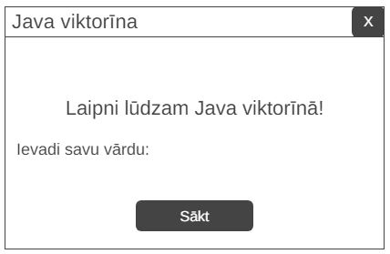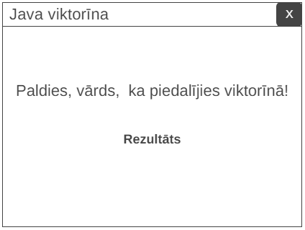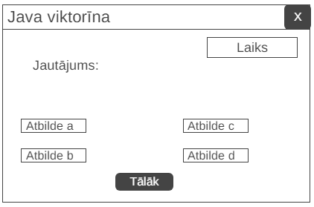

**Programmas nefunkcionālās prasības:**

* Programmai jāielādē un jāattēlo jautājumi bez pamanāmas aizkavēšanās.
* Rezultāti jāsaglabā teksta failā viena sekunžu laikā pēc viktorīnas beigām.
* Programmai jādarbojas konsoles vidē ar skaidrām un saprotamām instrukcijām lietotājam.
* Programmai nevajadzētu pārtraukt darbību kļūdu dēļ viktorīnas laikā (piemēram, ja ievadīti nepareizi dati).
* Programmas kodam jābūt modulāram, lai būtu viegli pievienot vai modificēt jautājumus un funkcijas.
* Programmai jādarbojas jebkurā sistēmā, kur uzstādīta Java.
* Programmai jāpārliecinās, ka teksta fails ar rezultātiem netiek bojāts, veicot vairākus ierakstus.

**Programmas funkcionālās prasības:**

* Programmai ir jāparāda aicinājums lietotājam ievadīt savu vārdu pirms viktorīnas sākuma.
* Programmai jāattēlo viens nejauši izvēlēts jautājums ar vairākiem atbilžu variantiem.
* Programmai jāpārliecinās, ka jautājumi sesijas laikā neatkārtojas.
* Lietotājam jāspēj izvēlēties atbildi no piedāvātajiem variantiem.
* Par pareizu atbildi punktu skaits tiek palielināts par 1.
* Viktorīna beidzas pēc tam, kad lietotājs ir atbildējis uz 15 nejauši izvēlētiem jautājumiem.
* Programmai jārāda kopējais iegūtais punktu skaits viktorīnas beigās.
* Programmai jādod motivējoša atgriezeniskā saite, balstoties uz iegūtajiem punktiem.
* Programmai jāglabā lietotāja vārds un iegūtie punkti teksta failā.

**Izstrādes valodas un līdzekļi:**

* Programma tiks izstrādāta programmēšanas valodā Java.
* Programmas izstrādes rīks būs Eclipse IDE.
* Programma tiks arī izstrādāta IntelliJ IDEA datoru programmatūrā.

**Testēšanas plāns**

* Programmatūrai tiks izmantota alfa un beta testēšanas metodes, jo tās koncentrējas uz programmas atbilstību lietotāju prasībām un tās pareizu darbību reālās lietošanas situācijās. Šajā projektā mēs paši darbosimies kā gala lietotāji, lai testētu lietojamību un funkcionalitāti.
* Alfa testēšana tiks veikta manuāli, balstot uz testpiemēriem, kas izstrādāti ņemot vērā programmatūras prasību specifikāciju un programmatūras projektējumu. Alfa testus veiks Roberts. Testētāja uzdevums veikt testēšanu atbilstoši testēšanas žurnālam, fiksējot katra testpiemēra rezultātus testēšanas žurnālā. Ņemot vērā, ka viktorīnā paredzēts jautājumus rādīt nejaušā secībā, pilna programmatūras testēšana jāveic vismaz 3 reizes.
* Pēc alfa testēšanas visas novirzes/kļūdas tiks novērstas un salabotas un tiks papildinātas programmas funkcionalitāte.
* Pēc veiksmīgas alfa testēšanas un papildināšanas, programma tiks nodota beta testēšanai Daniilam.
* Ja beta testēšanā tiks fiksētas kādas kļūdas vai kaut kas ar programmu neapmierinās. Tiks veikti labojumi un programmu notestēs atkal.

**Testpiemēri:**

|  |  |  |  |  |  |
| --- | --- | --- | --- | --- | --- |
| **Testa Nr.** | **Lokācija** | **Testa apraksts** | **Testēšanas**  **datums** | **Rezultāts (Izpildās/Neizpildās)** | **Komentārs** |
| **1.** | Vārda ievades ekrāns | Atveriet programmu un ievadiet vārdu ievades laukā | 02.01.2025 | Izpildās | Vārda ievade darbojas pareizi. Pieņem derīgus vārdus, piemēram, “Anna”, un turpina uz viktorīnu. |
| **2.** | Vārda ievades ekrāns | Atstājiet vārda ievadi tukšu un nospiediet "OK". | 02.01.2025 | Izpildās | |  | | --- | |  |  |  | | --- | | Parādās brīdinājuma ziņojums: "Jūs neievadījāt vārdu. Iziešana no programmas." | |
| **3.** | Vārda ievades ekrāns | |  | | --- | |  |  |  | | --- | | Ievadiet nederīgas rakstzīmes (piemēram, “12345” vai “@@@”) kā vārdu. | | 02.01.2025 | Izpildās | |  | | --- | | Pieņem ievadi, tomēr nevalidē vārdus. Lietotājiem pašiem jāievada pareizi vārdi. |  |  | | --- | |  | |
| **4.** | |  | | --- | | Jautājumu attēlošana |  |  | | --- | |  | | |  | | --- | | Pārbaudiet, vai viktorīna pareizi parāda pirmo jautājumu. |  |  | | --- | |  | | 02.01.2025 | Izpildās | |  | | --- | | Pirmais jautājums tiek parādīts ar visām atbilžu iespējām redzamām. |  |  | | --- | |  | |
| **5.** | |  | | --- | | Jautājumu pārvietošana |  |  | | --- | |  | | |  | | --- | | Noklikšķiniet uz pogas “Nākamais”, neatlasot nevienu atbildi. |  |  | | --- | |  | | 02.01.2025 | Izpildās | |  | | --- | | Pārvietojas uz nākamo jautājumu. Neatbildēts jautājums tiek uzskatīts par nepareizu. |  |  | | --- | |  | |
| **6.** | |  | | --- | | Jautājumu pārvietošana |  |  | | --- | |  | | |  | | --- | | Izvēlieties atbildi un nospiediet "Nākamais", lai pārietu uz nākamo jautājumu. |  |  | | --- | |  | | 02.01.2025 | Izpildās | |  | | --- | | Pareizi pāriet uz nākamo jautājumu. Izvēlētā atbilde tiek reģistrēta. |  |  | | --- | |  | |
| **7.** | Taimeris | |  | | --- | | Pagaidiet, līdz taimeris skaita vienu minūti, un pārbaudiet, vai displejs tiek pareizi atjaunināts. |  |  | | --- | |  | | 02.01.2025 | Izpildās | |  | | --- | | Taimeris atjaunojas katru sekundi un pareizi rāda atlikušo laiku formātā “MM:SS”. |  |  | | --- | |  | |
| **8.** | Taimeris | |  | | --- | | Ļaujiet taimerim pilnībā izskaitīt (20 minūtes) un novērojiet programmas uzvedību. |  |  | | --- | |  | | 02.01.2025 | Izpildās | |  | | --- | | Viktorīna automātiski beidzas. Rezultāti tiek saglabāti un pareizi parādīti. |  |  | | --- | |  | |
| **9.** | |  | | --- | | Punktu sistēma |  |  | | --- | |  | | |  | | --- | | Atbildiet pareizi uz visiem 15 jautājumiem un pabeidziet viktorīnu. |  |  | | --- | |  | | 02.01.2025 | Izpildās | |  | | --- | | Pilns rezultāts (15/15) tiek reģistrēts, un tiek parādīts ziņojums: "Apsveicam! Tu atbildēji pareizi..." |  |  | | --- | |  | |
| **10.** | |  | | --- | | Punktu sistēma |  |  | | --- | |  | | |  | | --- | | Atbildiet pareizi uz 7 jautājumiem un 8 nepareizi. |  |  | | --- | |  | | 02.01.2025 | Izpildās | |  | | --- | | Daļējs rezultāts (7/15) tiek reģistrēts, un tiek parādīts ziņojums: "Vajag iepazīties labāk ar Java valodu!" |  |  | | --- | |  | |
| **11.** | |  | | --- | | Punktu sistēma |  |  | | --- | |  | | Atbildiet nepareizi uz visiem jautājumiem un pabeidziet viktorīnu. | 02.01.2025 | Izpildās | |  | | --- | | Zems rezultāts (0/15) tiek reģistrēts, un tiek parādīts ziņojums: "Diemžēl liela daļa tavu atbilžu bija..." |  |  | | --- | |  | |
| **12.** | |  | | --- | | Rezultātu saglabāšana |  |  | | --- | |  | | |  | | --- | | Pabeidziet viktorīnu un pārbaudiet, vai rezultāti tiek saglabāti failā viktorina_rezultati.txt. |  |  | | --- | |  | | 02.01.2025 | Izpildās | |  | | --- | | Rezultāti tiek pareizi saglabāti, ieskaitot vārdu, punktu skaitu, procentus un kopējo pavadīto laiku. |  |  | | --- | |  | |
| **13.** | |  | | --- | | Rezultātu attēlošana |  |  | | --- | |  | | |  | | --- | | Pārbaudiet, vai rezultātu ekrānā tiek parādītas nepareizās atbildes. |  |  | | --- | |  | | 02.01.2025 | Izpildās | |  | | --- | | Nepareizās atbildes tiek parādītas rezultātu ekrānā, skaidri norādot, kas bija nepareizi. |  |  | | --- | |  | |
| **14.** | |  | | --- | | Priekšlaicīga aizvēršana |  |  | | --- | |  | | |  | | --- | | Aizveriet viktorīnas logu pirms visu jautājumu atbildēšanas. |  |  | | --- | |  | | 02.01.2025 | Izpildās | |  | | --- | | Programma pareizi apstrādā šo situāciju; daļējie rezultāti tiek saglabāti, un viktorīna aizveras korekti. |  |  | | --- | |  | |
| **15.** | |  | | --- | | Lietotāja interfeisa izkārtojums |  |  | | --- | |  | | |  | | --- | | Pārbaudiet taimeri, jautājumu sadaļu un pogu izkārtojumu viktorīnas logā. |  |  | | --- | |  | | 02.01.2025 | Izpildās | |  | | --- | | Visi elementi ir pareizi izlīdzināti, un taimeris atrodas loga augšējā labajā stūrī. |  |  | | --- | |  | |
| **16.** | |  | | --- | | Kļūdu apstrāde |  |  | | --- | |  | | |  | | --- | | Mēģiniet palaist programmu bez pietiekamām sistēmas atļaujām, lai saglabātu rezultātu failu. |  |  | | --- | |  | | 02.01.2025 | Izpildās | |  | | --- | | Parāda kļūdas ziņojumu: "Kļūda saglabājot rezultātus: ..." un turpina darboties bez avārijas. |  |  | | --- | |  | |
| **17.** | |  | | --- | | Jautājumu randomizācija |  |  | | --- | |  | | |  | | --- | | Atkārtoti palaidiet viktorīnu un pārbaudiet, vai jautājumi katru reizi ir dažādā secībā. |  |  | | --- | |  | | 02.01.2025 | Izpildās | |  | | --- | | Jautājumi katru reizi tiek parādīti atšķirīgā secībā, nodrošinot nejaušību. |  |  | | --- | |  | |
| **18.** | |  | | --- | | Valoda un teksti |  |  | | --- | |  | | |  | | --- | | Pārbaudiet, vai visi parādītie teksti ir latviešu valodā un bez kļūdām. |  |  | | --- | |  | | 02.01.2025 | Izpildās | Visi teksti, tostarp etiķetes, pogas un ziņojumi, ir latviešu valodā un bez pareizrakstības kļūdām. |

**Lietotāja rokasgrāmata**

**Programmas mērķis:** Programma "Java Quiz" paredzēta lietotāju zināšanu pārbaudei un novērtēšanai par programmēšanas valodu "Java", lai palīdzētu apgūt un nostiprināt pamatzināšanas šajā jomā.

**Lietotāju instrukcija:**

1. Lai palaistu programmu augšpusē, programmas loga galvenajā izvēlnes joslā, atrodiet zaļo pogu ar balta trīsstūra ikonu (tā izskatās kā atskaņošanas 'Play' poga). Noklikšķiniet uz šīs pogas, lai palaistu programmu. Pēc programmas sāknēšanas redzams programmas sākuma skats (skat. 1. att.)

*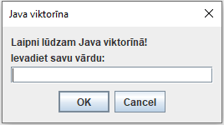1.attēls* *Programmas sākuma skats*

1. Klikšķinot uz pogas "Sākt" sākuma skatā (skat. 1. att.) tiek parādīta informācija, uz kuru jautājumu pēc kārtas tiek atbildēts, cik punkti jau iegūti, viktorīnas jautājums un atbilžu varianti (skat. 2. att.)
2. Klikšķinot uz izvēlētās atbildes (skat. 2. att.), tiek novērtēta atbildes pareizība – mainās punktu skaits (+1 par pareizu atbildi) un tiek ielādēts jauns nejauši izvēlēts jautājums un atbilžu varianti.

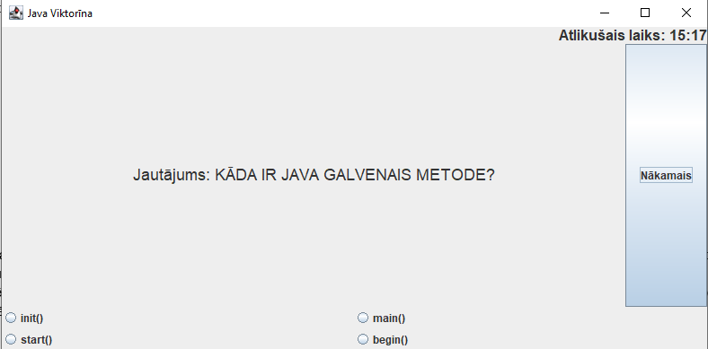*2. attēls* *Jautājumu skats*

1. 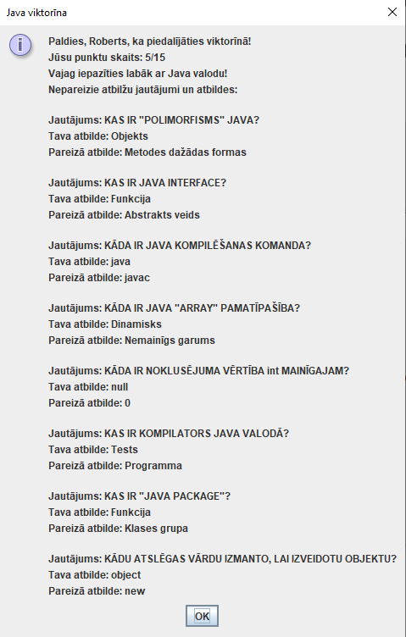Kad atbildēts uz 15 jautājumiem, tiek paziņots viktorīnas rezultāts (skat. 3. att.)

*3.attēls Rezultātu skats*

**5.** Programmas darbību var pārtraukt jebkurā brīdī, klikšķinot uz aizvēršanas pogas "Close/Aizvērt" programmas loga labajā augšējā stūrī.